Pressemitteilung
22. September 2020

Stete Tropfen statt Wasserfall?
Wie Aucotecs agiles Engineering Prozesse erheblich beschleunigt

Engineeringprozesse immer stärker zu parallelisieren, ist längst erzwungene Realität. Die Aucotec AG, Software-Entwickler seit über 35 Jahren, setzt dafür jetzt neue Maßstäbe. Mit „agilem Engineering“ will das Unternehmen Planer befähigen, die simultane Kooperation verschiedener Gewerke und Disziplinen in Maschinen- oder Anlagenbauprojekten deutlich effizienter und effektiver zu beherrschen. Bislang büßen Unternehmen viel Zeit und Datenqualität in der Änderungsfalle ein, die dadurch entsteht, dass die notwendige Parallelisierung der Prozesse mit Toolketten versucht wird, die eigentlich nur für Wasserfall-Prozesse geeignet sind.

„Den“ Wasserfall-Prozess gibt es schon lange nicht mehr. Kein Planer kann so lange warten, bis der vorherige Projektschritt ganz abgeschlossen ist. Also fängt er ohne die Ergebnisse der Nachbar-Disziplin in seinem Tool an. Ebenso verfahren die anderen Fachbereiche. Das erfordert immer wieder interdisziplinäre Abgleiche. Dazu kommen unvermeidlich Korrekturen von außen durch veränderte Kundenwünsche oder Rahmenbedingungen, mit Auswirkungen auf alle Disziplinen. So entsteht ein langwieriger, fehleranfälliger Kreislauf von Änderungs-Übertragungen. Noch komplizierter wird es bei parallelen „Wasserfällen“, wobei die neue Version eines freigegebenen Prozessschritts bearbeitet wird, während andere noch auf Basis einer früheren Freigabe weiterentwickeln.

Datenpool sichert Informationsfluss
So ist das Wasserfallmodell nicht nur wegen zu langer Wartezeiten „out“ sondern auch, weil Wasser nunmal nicht bergauf, also rückwärts fließt - und Toolketten nur einen vorgegebenen Ablauf unterstützen. Deshalb entwickelte Aucotec die Kooperationsplattform Engineering Base (EB). Sie vereint sämtliche Kerndisziplinen der Maschinen- und Anlagenplanung in einem System. Ihr zentrales Datenmodell sorgt dafür, dass jede Änderung jeder beteiligten Disziplin sofort für alle sichtbar ist und sich unmittelbar weiterbearbeiten lässt. Um im Wasserbild zu bleiben: Das Modell ist wie der Teich, in dem sich durch jeden neuen Wassertropfen Wellenkreise ausbreiten. Genauso erreicht jede Eingabe in EBs Single Source of Truth sofort jede Disziplin – existenzielle Voraussetzung für das Beherrschen komplexer Szenarien.

Parallel wird agil
Mit einer Reihe von Neuerungen hat Aucotec EB jetzt so optimiert, dass der nächste Schritt, agiles Engineering, möglich ist. Neben dem etablierten Data Tracking mit kompletter Änderungshistorie, in dem sich individuell konfigurieren lässt, welche Änderungen man sehen möchte, gibt es eine Rechtevergabe auf Attributebene, worin definiert wird, wer welchen Status sehen und bearbeiten darf. Das funktioniert nur, weil bei EB Daten statt Dokumente im Zentrum stehen. Restriktive Rechte, die sich auf Objekte beziehen, sind hier nicht zielführend, da es jedes Objekt nur einmal gibt, aber verschiedene Disziplinen daran arbeiten, auch parallel. Ein Prozessingenieur bearbeitet eine Pumpe ebenso wie der Electrical-Experte, nur eben andere Aspekte. In EB ist Gleichzeitigkeit Programm.

Zudem sind die Daten und die gesamte Anlagenstruktur gegen versehentliche Änderungen geschützt. Das gilt unterhalb von Objekten ebenso wie nach oben („glue to parent“). Nur mit dieser disziplinübergreifenden Sicherheit, die kein “Einfrieren“ von Daten erfordert, wird agiles Arbeiten möglich. Mit kontinuierlicher Sichtbarkeit der Fortschritte in den Nachbardisziplinen und unmittelbarer Nutzbarkeit neuer Daten für die eigenen Aufgaben. Die damit viel engere Verzahnung der Disziplinen macht Wartezeiten und Änderungs-Pingpong überflüssig und bringt enormen Effizienzgewinn. Zudem ist während der Planungsphase die Modifizierung eines Anlagenbauprojekts jederzeit möglich: Was vor ein oder zwei Jahren angedacht war, muss nicht zwangsläufig umgesetzt werden. Neue Erkenntnisse sind im laufenden Prozess kontinuierlich und schnell, also agil, umsetzbar. Das Ergebnis: Die fertige Anlage ist State-of-the-Art, nicht vom vorletzten Jahr.

Gradmesser für Zukunftsfähigkeit
„Agiles Engineering ist eine langfristige Strategie“, erklärt Reinhard Knapp, Leiter Global Strategies bei Aucotec. „Das ist natürlich kein Muss, EB schafft auch ohne Agilität effiziente Kooperation. Aber die Eignung eines Systems zu agilem Engineering ist heute der Gradmesser für seine Zukunftsfähigkeit.“ Wer aufgrund des immer weiter steigenden Zeit- und Effizienzdrucks stärker parallelisieren und immer mehr Komplexität durch Industrie-4.0-Anforderungen, wie z. B. die explodierende Sensoren-Vielfalt, bewältigen muss, wer wachsen und in eine Zukunft investieren will, von der man noch gar nicht genau wissen kann, wie sie aussehen wird, der wird laut Knapp mit Toolketten und Synchronisations-Plattformen bald an deren Grenzen stoßen. EB sei zurzeit das einzige System, das die Basis für agiles Engineering bietet. „Da ist die Zukunft schon drin“, betont Aucotecs Chefstratege.

Links zum Bildmaterial*:

BU: „Die Eignung eines Systems zu agilem Engineering ist heute der Gradmesser für seine Zukunftsfähigkeit.“ Reinhard Knapp, Director Global Strategies bei Aucotec

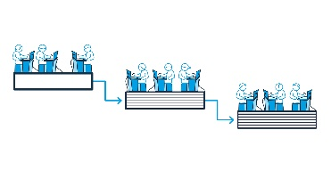
BU: Klassisches Wasserfallmodell: Separierte Disziplinen und Warten auf Datenübergaben
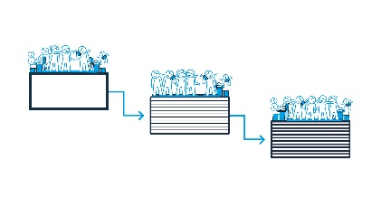
BU: Wasserfallmodell 2: Leichte Beschleunigung auf Kosten von Ressourcen und mehr Abstimmungsaufwand innerhalb der Disziplinen

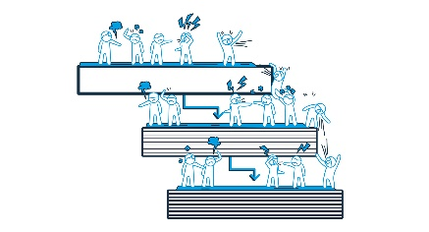

BU: „Pseudo“-Wasserfall: Überschneidende Prozesse mit ungeeignetem Toolset bedeuten enorme Abstimmungsaufwände
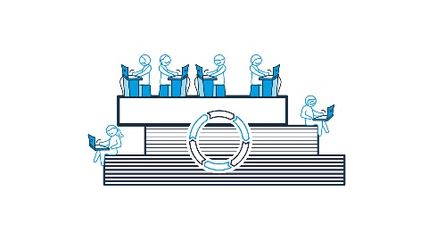
BU: Agiles Engineering ist parallel und simultan: Unmittelbare Informationsweitergabe an alle Beteiligten durch zentrales Datenmodell und sicheres Änderungsmanagement

Sammel-BU für alle 4 Bilder:
Agiles Engineering vs. Wasserfall: Jede Variante des Wasserfallmodells ist ein Handicap für den Informationsfluss, besonders „gegen den Strom“. Paralleles Engineering und Toolketten vertragen sich schlecht. Für agile Parallelität ist eine Single Source of Truth zwingend. (Bilder: AUCOTEC AG)

*Diese Bilder sind geschützt. Die kostenfreie redaktionelle Nutzung ist im Zusammenhang mit dieser Pressemitteilung erlaubt. Ansonsten unterliegen die Fotos den Bestimmungen der jeweiligen Rechteinhaber.

Bei Abdruck bitten wir um ein Belegexemplar. Vielen Dank!
AUCOTEC AG, Hannoversche Straße 105, 30916 Isernhagen, www.aucotec.com
Presse- und Öffentlichkeitsarbeit, Johanna Kiesel (jki@aucotec.com, +49(0)511-6103 186)
___________________________________________________________________________
Die Aucotec AG entwickelt Engineering-Software für den gesamten Lebenszyklus von Maschinen, Anlagen und mobilen Systemen – mit mehr als 35 Jahren Erfahrung. Die Lösungen reichen vom Fließbild über die Leit- und Elektrotechnik in Großanlagen bis zum modularen Bordnetz in der Automobilindustrie. Aucotec-Software ist weltweit im Einsatz. Zu Aucotec mit Zentrale in Hannover gehören noch sechs weitere Standorte in Deutschland sowie Tochtergesellschaften in China, Südkorea, Frankreich, Großbritannien, Italien, Österreich, Polen, Schweden, Norwegen und den USA. Darüber hinaus sichert ein globales Partner-Netzwerk lokalen Support überall auf der Welt.

